ТЕХНИЧЕСКОЕ ЗАДАНИЕ³

на предоставление услуги:
Изготовление вспомогательной, литейной оснастки(изложницы).

1. Общие положения
В данном разделе указываются:

  - «Информация скрыта».

  - Конечная(ые) цель(и) получения услуги: Изготовление вспомогательной, литейной оснастки(изложницы).

  - Объект, на который направлено предоставление услуги находится по адресу:

«Информация скрыта».

2. Требования, предъявляемые к Исполнителю
В данном разделе указываются:

  - Перечень основных мероприятий в рамках предоставления услуги.
2.1.1. Произвести комплект изложниц(6штук) для литья, согласно представленным чертежам и 3D моделям.

2.1.2. Комплект изложниц должен производиться при условиях указанных в технической документации:
Высокий уровень температурного порога циклической вязкости материала, что позволяет повысить максимальную среднюю температуру по толщине стенки изложницы;
Максимальное увеличение коэффициента теплопроводности с целью снижения перепада температур по толщине стенки изложницы, а, следовательно, уменьшение напряжений и величины накапливаемой пластической деформации (при этом несколько повышается наибольшая толщина стенки изложницы, средняя температура, а также температура ее внутренней и наружной стенки);
Минимально низкие значения коэффициента линейного расширения и модуля упругости, что уменьшает термоупрочнение и термопластические напряжения и деформации;
Повышение временного сопротивления, предела текучести и характеристик пластичности.

  - Требования к характеристикам результата предоставления услуги (в зависимости от вида услуги – количество, формат, объем, габариты, чертежи, содержание, технические характеристики, физические свойства, период актуальности результата, наличие соответствия ГОСТам и т.п.).
  - Наличие у Исполнителя разрешительных документов (при необходимости):
-Опыт производства изложниц и пресс-форм для литья металлов – не менее 3х лет.

  - Наличие у Исполнителя оборудования, инструментов, программного обеспечения и т.д., необходимых для достижения качественного результата услуги (при необходимости)
- Требуются оборудование (литьевое, шлифовальное, токарное), необходим опыт настройки, установки и запуска литьевого оборудования.
  - Установленная гарантия на произведенную оснастку не менее 2х лет, или 15000 циклов.

3. Предоставляемые Исполнителю Заказчиком документы и материалы

-оригиналы чертежей, с технической документацией на производимую оснастку(изложниц)-Приложение 1
-3D модели оснастки (изложниц) – Приложение 2.
4. Состав и содержание мероприятий

№ п/п | Наименование мероприятия | Период выполнения (указывается количество календарных дней с даты подписания Договора) | Форма результата
1 | Изготовление вспомогательной, литейной оснастки(изложницы). | 25 | Изготовленный комплект изложниц.

5. Требования к результатам работ

- Конечным результатом является изготовленный комплект изложниц согласно представленной документации, чертежам и 3D моделям.

- На основании полученных результатов подписывается Исполнителем и визируется Заказчиком Акт выполненных работ (в 3-х экземплярах).

Приложение 1 (предварительная схема оснастки).
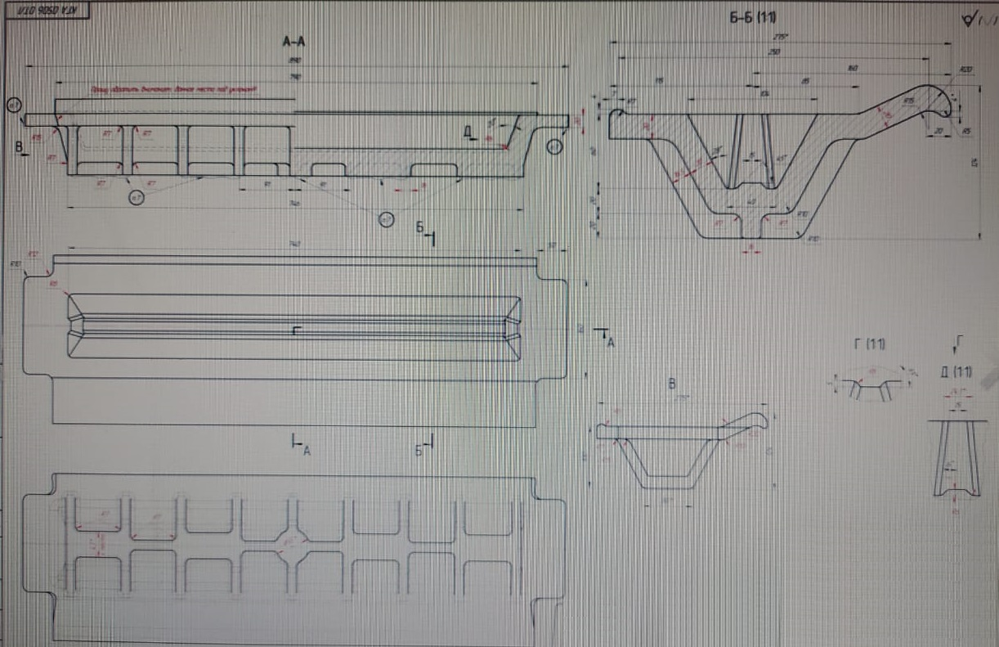

Приложение 2 (3D модели оснастки).

